Guía Técnica Arenal Epic 40km

Fecha: Sábado 28 de marzo 2020
Hora de Salida: 7:00 am
Distancia: 40 km
Lugar: La Fortuna, Alajuela, Costa Rica
Sede: Hotel Montaña de Fuego
Modalidad: Ciclismo de Montaña (MTB)

Datos de la organización

- Email: info@arenalepic.com
- Web: www.arenalepic.com
- FB: https://www.facebook.com/arenalepicmtb/
- Instagram: @arenalepicmtb
- Strava: https://www.strava.com/clubs/arenalepic

Contactos organización

- Arenal Epic, info@arenalepic.com

Generalidades

Arenal Epic es un evento de ciclismo de montaña avalado por la Federación Costarricense de Ciclismo (FECOCI), ente rector del ciclismo en Costa Rica.

Las comunicaciones oficiales se harán por medio de las redes sociales del evento antes, durante y después de este.

Participación

Según el artículo 4.1.008 del Reglamento UCI del Deporte Ciclista, se admitirán participantes con 19 años cumplidos al 31 de diciembre, del 2022.

Categorías:

- Open Masculino (34 años o menos)
- Open Femenino (34 años o menos)
- Máster Masculino (35 años o más)
- Máster Femenino (35 años o más)

Los participantes deben contar con licencia anual o la licencia por un día, la cual tiene un costo adicional y su trámite es responsabilidad de cada ciclista, directamente con la FECOCI.

La apertura de cada categoría queda sujeta a un mínimo de 10 ciclistas inscritos y los cambios en dichas categorías a discreción de la organización.

Inscripciones

Evolution Marketing será la empresa encargada de gestionar las inscripciones vía web en el siguiente enlace:
- Link: https://evolutionathleteshop.com/producto/arenal-epic-2022/
- Tel: 4030-1478

Las fechas de apertura y cierre de inscripciones se estarán publicando en los medios oficiales del evento.

Costos

El costo por concepto de inscripción es el siguiente:

Etapas | Costo
Precio Regular | $75
* EL COSTO INCLUYE EL 13% DEL I.V.A.
* NO INCLUYE COMISIONES BANCARIAS POR TARJETA DE CREDITO
* NO INCLUYE COMISION DE PLATAFORMA
* EL COSTO DE LA LICENCIA ES ADICIONAL A ESTE MONTO Y PAGADO DIRECTAMENTE A LA FECOCI.

Cupo Limitado

La distancia de 40 km tendrá un cupo limitado de 250 inscritos en total, cualquier cambio en el cupo queda a discreción de la organización y será comunicado por medio de las redes sociales.

Paquete de Inscripción

El paquete de inscripción incluye:
Tshirt ARENALEPIC | Jersey SUAREZ Avant ARENAL EPIC al 1er Lugar por Categoría
Medalla | Premiación en Productos
Productos de nuestros patrocinadores | 6 puestos de Asistencia
Calcomanía Arenal Epic | Puesto de recuperación en Meta
Calcomanía Altimetría / PC’s | Rifas
Almuerzo | Asistencia Médica Cruz Roja
Fotos | Póliza
Placa con Chip | Carro Escoba
Cronometraje

Entrega de paquetes

La entrega de paquetes se realizará el día previo al evento en la locación designada para la feria que se estará compartiendo en las redes sociales.

En caso de que la organización decida habilitar más días y lugares para la entrega de paquetes se les estará informando a los competidores por los medios de comunicación oficiales del evento mencionados en la sección de Generalidades de la Guía.

Chequeo de licencias y control de firmas

Todos los participantes deberán realizar el chequeo de licencias ante el personal de Juzgamiento de la FECOCI.
Se habilitará la revisión de licencias desde el viernes previo a partir de las 12:00 pm y el día del evento, previo a la salida, de lo contrario, aparecerá como que el competidor no tomó la salida (DNS).

Se habilitará la revisión de licencias desde el viernes previo al evento, a partir de las 12:00 md hasta las 7:0pm y el día del evento, previo a la salida, de lo contrario, aparecerá como que el competidor no tomó la salida (DNS).

Adicional al chequeo de licencias cada ciclista deberá firmar la lista de control en la zona de salida del evento.

En caso de que la organización realice una entrega de paquetes oficial previa a la feria del evento y en conjunto con la FECOCI decida habilitar el pago de licencias y la recolección de firmas, estará siendo comunicado (así como el lugar y horario) en nuestras redes sociales.

Bicicleta y Accesorios

Cada participante deberá usar en todo momento y de modo obligatorio (Incumplimiento sujeto a sanción):
- Casco.
- Placa oficial según su categoría (número) la cual no podrá ser modificada de ninguna forma.
- Uniforme completo: Jersey con mangas, licra y medias.
- Brazalete oficial del evento.

Queda prohibido el uso de auriculares (sea para radio o medio de comunicación).

Por seguridad se recomienda el uso de guantes, lentes y bicicleta de MTB en buen estado.

Marcación

La ruta estará marcada con los siguientes elementos:
- Rótulos con flechas y el nombre del evento.
- Marcas con aerosol.
- Voluntarios con la camisa oficial del evento.

Seguridad y servicios médicos

Los ciclistas deberán respetar en todo momento las señales de tránsito.

Durante la competencia, se contará con el apoyo de oficiales de Tránsito.

Para servicios médicos contaremos con Paramédicos, quienes en caso de emergencia trasladarán el paciente al hospital más cercano.

Coberturas y Sumas Aseguradas

La indemnización respecto a cada Asegurado será por la suma que se indica.

La Aseguradora podrá solicitar cualquier otro requisito que considere necesario para la evaluación y aceptación del riesgo.

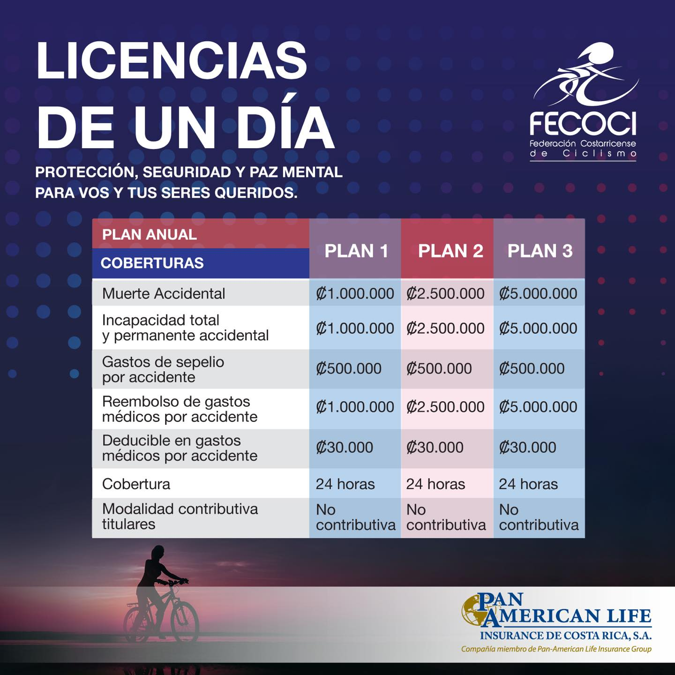

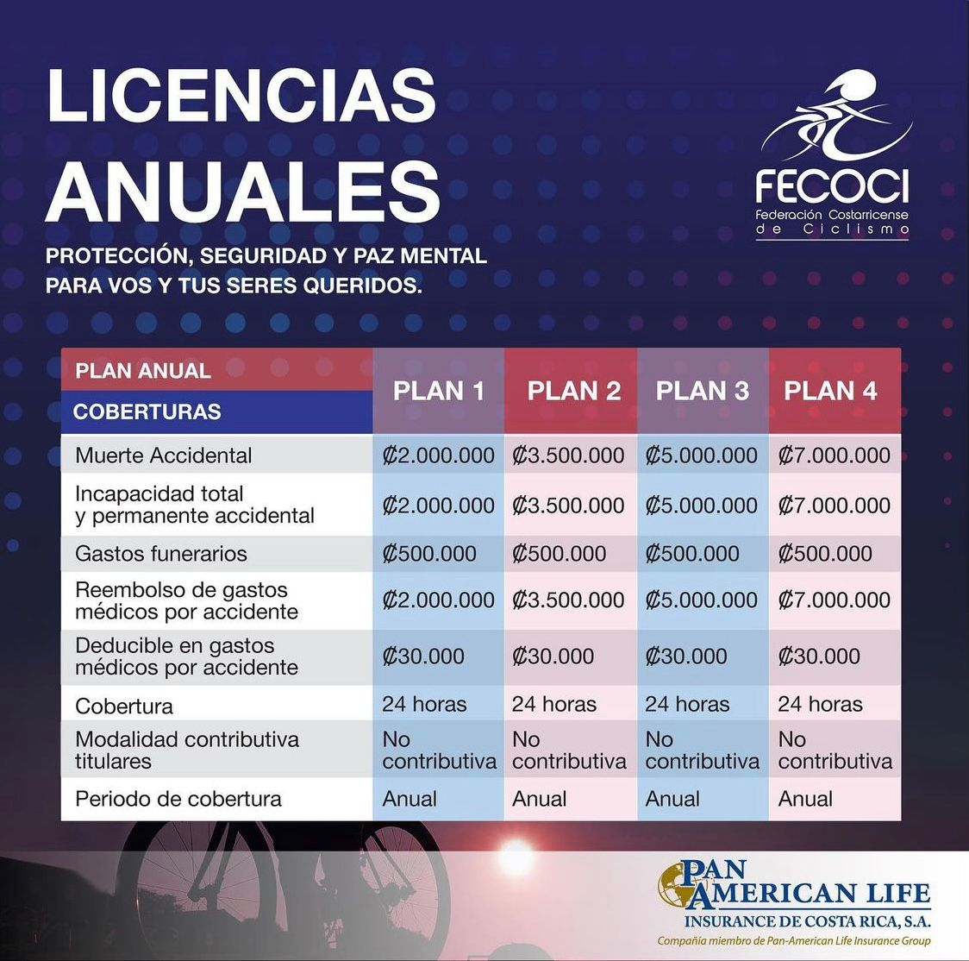.

Incidentes, descalificaciones y abandonos

La Organización en conjunto con los Comisarios de la FECOCI, podrán tomar alguna de las siguientes acciones si las consideraran necesarias por motivos meteorológicos u otros incidentes que pudieran afectar el desarrollo normal de la prueba o poner en peligro la integridad de los participantes y staff:
- Modificar el recorrido.
- Anular una parte de la competencia y dar una nueva salida.
- Dar una nueva salida considerando las diferencias registradas en el momento del incidente.
- Cambiar la hora de salida.
- Cancelar el evento
Cualquiera de estos cambios será comunicado en los medios oficiales del evento.

Será motivo de descalificación inmediata:
- Toda conducta que vaya en contra del juego limpio o represente una ventaja desleal de un competidor sobre otro.
- Maniobras indebidas o evidentemente mal intencionadas.
- Vocabulario obsceno u ofensivo hacia los Jueces, Staff, Prensa, directores, otros participantes o público en general, durante todo el día de la competencia.
- El botar basura en lugares no apropiados o dañar la naturaleza en cualquier forma.
- Los ciclistas que no completen el 100% de la ruta oficial del evento.
- Los ciclistas que no realicen el recorrido por sus propios medios y fuerzas.
- La asistencia alimenticia y/o mecánica por parte de los vehículos de apoyo fuera de los 500 metros antes y 500 metros después de cada PC.
- La organización puede solicitar el archivo de la ruta realizada en el evento a los competidores que lo amerite para revisión de la distancia, velocidades y cruces realizados.

Todo corredor que abandone la competencia deberá comunicarlo en el siguiente PC, al carro escoba o algún representante de la organización y hacer entrega de su placa, la cual le será entregada en meta al final de la carrera.

Puestos de Asistencia (PC)

PC Salida y Meta
https://www.waze.com/ul?ll=10.50433211%2C-84.70231533&navigate=yes&zoom=17
PC1 – KM 22
https://www.waze.com/ul?ll=10.47092152%2C-84.81189966&navigate=yes&zoom=17
PC2 – KM 28
https://www.waze.com/ul?ll=10.49390949%2C-84.78695512&navigate=yes&zoom=17

- La asistencia alimenticia y/o mecánica entre corredores está permitida en cualquier punto del recorrido.
- La asistencia alimenticia y/o mecánica por parte de los vehículos de apoyo debe ser en el rango de los 500 metros antes y 500 metros después de cada PC.
- Se estará comunicando la distancia con la ubicación de Waze de cada PC.

Cronometraje

Los resultados oficiales de este evento serán los emitidos por los Comisarios de la FECOCI.

El cronometraje electrónico será realizado por la empresa Evolution Marketing por medio de chips adheridos a la placa oficial.

Vehículos autorizados
ATENCION: Altamente recomendados vehículos 4x4, ya que hay que pasar varios ríos. Recuerden que vivimos en un país tropical, donde en cualquier momento puede llover, haciendo que el caudal del rio aumente.

- Se recomienda a los vehículos acompañantes dirigirse directamente a los PC. Los vehículos que asistan en los primeros PC’s del recorrido deben salir antes de la salida oficial de los competidores.
- Los vehículos de asistencia no podrán seguir a los ciclistas en el recorrido para asistirlo. La asistencia debe darse únicamente en los puntos oficiales asignados para asistencia
- En todo momento los vehículos de asistencia deberán respetar las leyes de tránsito, especialmente los límites de velocidad. El irrespeto a las leyes de tránsito o cualquier tipo de conducta temeraria por parte de un vehículo acompañante significará la descalificación de el o los corredores a los cuales asista, estén o no estos presentes al momento de cometerse la falta.

Apelaciones

Las apelaciones deberán presentarse ante los Comisarios de forma escrita, máximo 15 minutos después de publicados los resultados.

Premiación

- Los primeros 5 lugares de cada categoría recibirán productos de nuestros patrocinadores.
- Si el ente regulador y de juzgamiento lo permite, la premiación de las categorías de 40km será a partir de las 1:00 pm.

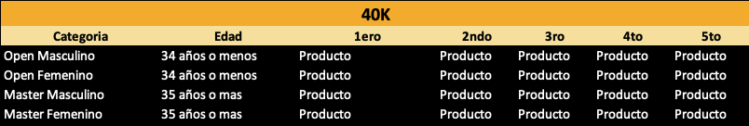

Descripción del recorrido

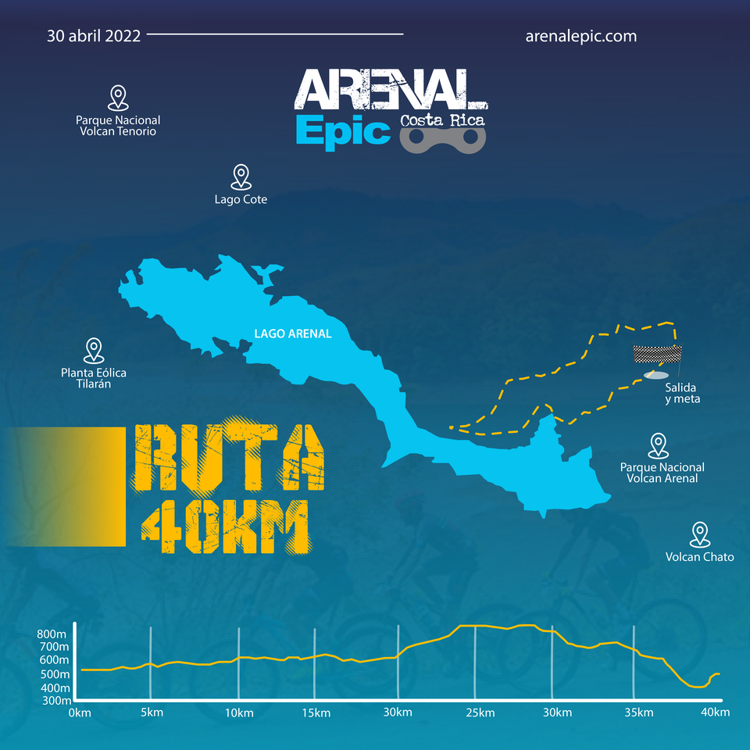

Liberación de responsabilidad

Es de mi conocimiento que el evento ARENAL EPIC es una carrera de ciclismo de montaña que requiere un alto nivel físico, por lo que doy fe que me he preparado y entrenado de la mejor manera para participar en el mismo, por lo que me encuentro en perfecto estado físico y mental. También es de mi conocimiento que un evento de esta magnitud conlleva un riesgo en general sea material como perdidas de objetos, desperfectos mecánicos, así como lesiones de cualquier índole e incluso la posibilidad de muerte, sea por circunstancias del evento, caso fortuito o fuerza mayor; por lo que ASUMO TODOS LOS RIESGOS de participar en dicho evento de ciclismo.
Es por tal motivo que reconozco que el Acuerdo de Renuncia de Responsabilidad será utilizado por la ORGANIZACIÓN DEL EVENTO, patrocinadores y otras entidades que participen en el mismo, por lo que por este medio RENUNCIO Y LIBERO por cualquier circunstancia y por muerte, discapacidad, lesiones personales, daños a mi propiedad, robo o por cualquier acción en la que pueda incurrir en el transcurso tanto de ida como de regreso de éste evento tanto a LA ORGANIZACIÓN DEL ARENAL EPIC sea persona física o jurídica, sus directores, dueños de fincas privadas y sus representantes, voluntarios del evento; asimismo INDEMNIZO Y LIBERO DE RESPONSABILIDAD a las entidades u otras personas mencionadas anteriormente por cualquiera y por todas las responsabilidades o reclamos hechos como resultado de la participación en este evento, ya sea por cualquiera que sea su causa. Reconozco que quiero recibir atención médica en caso de necesitarlo al momento de participar en la carrera.
Entiendo que al participar en el EVENTO ARENAL EPIC puedo ser documentado en fotografía y/o video, por lo que Acepto tanto que el video como la fotografía puedan ser usadas tanto para la publicidad del evento, así como por patrocinadores u otros afines. Manifiesto que he leído este documento, que entendí el contenido y ACEPTO en su totalidad los términos y condiciones.

